河南师范大学计算机学院2019--2020学年第一学期
得分 | 评卷人 | 一、选择题（每题1分，共20分）
- 完成路径选择功能的层次是（ B ）。
A、物理层 B、数据链路层 C、网络层 D、运输层
- 如下所述内容哪一项是物理层的功能？（C ）
A、实现传输数据所需要的机械、电气、功能性及过程等手段
B、检查网络拓扑，以决定传输报文的最佳路由
C、检测并纠正可能出现的错误，使之对网络层显现一条无错线路，并且进行流量调控
D、为应用软件提供网络接口
- 用户数据报协议UDP的主要特点为（ B ）。
A、面向连接的、可靠的、保证分组顺利到达的
B、面向无连接的、不可靠的、不保证分组顺利到达
C、面向连接的、不可靠的、保证分组顺利到达
D、面向无连接的、可靠的、不保证分组顺利到达
- 以太网的MAC帧提供的是（ B ）
A、无连接不可靠服务 B、无连接可靠服务
C、有连接不可靠服务 D、有连接可靠服务
- 以太网采用的发送策略是（ C ）
A、站点可随时发送，仅在发送后检测冲突
B、站点在发送前需侦听信道．只在信道空闲时发送
C、站点采用带冲突检测的CSMA 协议进行发送
D、站点在获得令牌后发送
- 站点A、B、C通过CDMA共享链路，A、B、C的码片序列分别是（1,1,1,1）、（1,-1,1，-1）和（1,1,-1,-1），若C从链路上收到的序列是（2,0,2,0,0,-2,0,-2,0,2,0,2），则C收到A发送的数据是（ B ）
A、000 B、101
C、110 D、111
- 下列有关路由器的各个连接端口的描述，正确的是（ B ）。
A、同一个广播域，不同的冲突域 B、不同的广播域，同一个冲突域
C、不同的广播域，不同的冲突域 D、同一个广播域，同一个冲突域
- 通信子网在源和目的结点之间提供了多条可能的传输路径，路由选择是为了（ C ）。
A、选择通信的传输介质 B、建立并选择一条物理链路
C、确定网络结点转发分组的路径 D、建立并选择一条逻辑链路
- 在数据链路层通过（ C ）找到本地网络上的主机。
A、端口号 B、硬件地址
C、默认网关 D、逻辑网络地址
- 以下（ D ）协议完成了从网卡硬件地址到IP 地址的映射。
A、ICMP 协议 B、RARP 协议
C、IGMP 协议 D、ARP 协议
- 下列关于链路状态算法的描述，错误的是（ A ）。
A、相邻路由器交换各自的路由表
B、整个区域内路由器的拓扑数据库是一致的
C、采用洪泛技术更新链路状态信息
D、具有快速收敛的优点
- DNS协议的作用是（ C ）
A、完成IP地址到网卡地址的映射 B、完成网卡地址到IP地址的映射
C、完成域名到IP地址的映射 D、完成IP地址到域名的映射
- 主机甲向主机乙发送一个（SYN=1，seq=x）的TCP段，期望与主机乙建立TCP连接，若主机乙接收该连接请求，则主机乙向主机甲发送的正确的TCP段可能是（C ）。
A、（SYN=0，ACK=0，seq=y，ack=x+1）
B、（SYN=1，ACK=1，seq=y，ack=x）
C、（SYN=1，ACK=1，seq=y，ack=x+1）
D、（SYN=0，ACK=0，seq=y，ack=x）
- 某网络的IP地址为192.168.4.0/24，采用长子网划分，子网掩码为255.255.255.240，则该网络的最大子网个数，每个子网内的最大可分配地址个数为（ D ）
A. 32，8 B. 16，16
C. 8，32 D. 16，14
- 由交换机连接起来的100Mbit／s 的共享式以太网中，共有10个用户，则每个用户能够占有的带宽和总带宽分别为（ A ）
A. 10M bit/s，100M bit/s B. 1000M bit/s，100M bit/s
C. 100M bit/s，1000M bit/s D. 100M bit/s，100M bit/s
- 根据NAT协议，下列IP地址中（ ）不允许出现在因特网上。
A、192.172.56.23 B、172.15.34.128
C、192.168.32.17 D、172.128.45.34
- 一个在以太网中的主机试图发送一个帧，当它尝试了16 次仍然失败之后，它应该（ D ）
A. 在0～216 个时槽之间随机选择一个再次尝试发送
B. 在0～1023 个时槽之间随机选择一个再次尝试发送
C. 在1023 个时槽之后再次尝试发送
D. 放弃发送，回复一个失败报告
- 主机甲和主机乙之间已建立一个TCP连接，TCP最大段长度为1000字节，若主机甲的当前拥塞窗口为4000字节，在主机甲向主机乙连接发送2个最大段后，成功收到主机乙发送的第一段的确认段，确认段中通告的接收窗口大小为2000字节，则此时主机甲还可以向主机乙发送的最大字节数是（ ）
A. 1000 B. 2000
C. 3000 D. 4000
- 下列地址中，属于子网86.32.0.0/12 的地址是（A ）
A. 86.33.224.123 B. 86.79.65.126
C. 86.79.65.216 D. 86.68.206.154
- FTP客户和服务器间传递FTP命令时，使用的连接是（ B ）
A. 建立在TCP之上的数据连接 B. 建立在TCP之上的控制连接
C. .建立在UDP之上的数据连接 D建立在UDP之上的控制连接

得分 | 评卷人 | 二、判断题（每题1分，共10分）
- 在网络中计算机接收的信号是模拟信号。（ T ）
- 路由器中计算路由信息的是路由选择处理机。（ ）
- OSPF 和RIP均为内部网关协议。（ T ）
- 一个路由器的路由表通常包含目的网络和到达该目的网络的完整路径。（T ）
- 如果一台主机的IP 地址为192.168.0.10，子网掩码为255.255.255.224，那么该主机所在网络的网络号占IP 地址的位数是27位。（ F ）
- 在IP 数据报的传递过程中，IP 数据报首部中标识字段和目的IP地址字段的值始终保持不变。（ F）
- 下一条路由器需要分片后的IP数据报进行重组。（ T ）
- 在TCP 连接中，如果已经接收了1000 字节的数据，那么在发送回的数据包头中，确认号为1000。（F）
- TCP 是采用TCP 首部中的接收窗口来控制流量。（ F ）
- 域名与IP地址是一一对应的。（ F ）

三、简述题
- 简述五层协议的网络体系结构的要点，包括各层的主要功能。

- 简述RIP采用的距离向量算法的工作原理。

- 滑动窗口协议中,发送窗口和接收窗口的含义？

- 简述传输控制协议TCP 与用户数据报协议UDP 的异同。

- 假定TCP 采用2 次握手代替3 次握手来建立连接，也就是说省去第三个报文，是否可能会发生死锁？

得分 | 评卷人 | 四、综合应用题（每题10分，共40分）

- 如下图所示为一个TCP 主机中的拥塞窗口的变化过程，请回答如下问题：
(1) 该TCP连接的初始拥塞窗口值是多少？为什么？
(2) 在传输过程中是否有发生超时？如果有是在哪一次传输时出现了超时？为什么？
(3) 第16 次传输时拥塞窗口是多少？
(4) 如图所示的传输过程，采用的拥塞控制算法有什么？
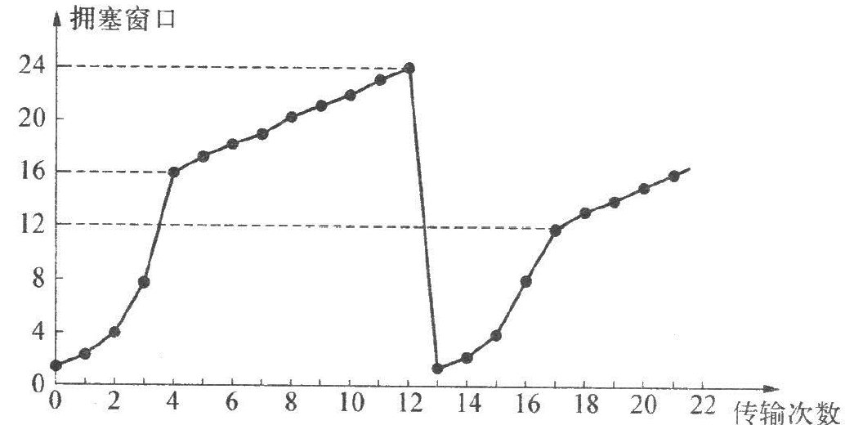

- 一个自治系统有5 个局域网，如下图所示，LAN2 至LAN5 上的主机数分别为：91、150、3 和15，该自治系统分配到的IP 地址块为30.138.118／23，试给出每一个局域网的地址块(包括前缀)。
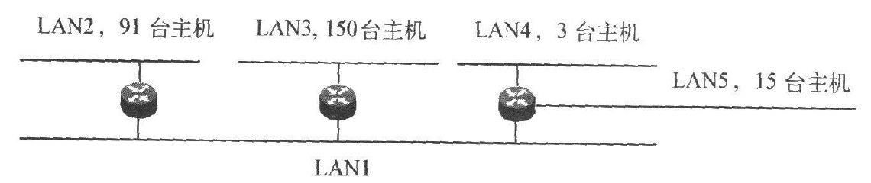

- 要发送的数据为1101011011。采用CRC 生成的多项式是P（x）＝x⁴＋x＋1。试求应添加在数据后面的余数。数据在传输过程中最后一个l 变成了0，问接收端能否发现？若数据在传输过程中最后两个1 都变成了0，问接收端能否发现？（给出完整计算过程）

- 假设有一个IP 分组，头部长度为20B，数据部分长度为2000B。现在分组从源主机到目的主机需要经过两个网络，经过的第一个网络的最大传输单元为1500B，第二个网络的最大传输单元为576B，请问该数据报如何进行分片？

